Krafttraining mit Kinder
Ziel: Bewegungs-/Körperwahrnehmung! Vielfalt zur Differenzierung und Attraktivitätssteigerung im Rumpfkraftraining. Stabilisation des Rumpfes, Schutz vor Verletzungen!

Oberstes Prinzip!
Die Übungen sind unbedingt der jeweiligen Gruppe/ dem Athleten anzupassen. Dieses wurde am Beispiel des Baumstamms bis hin zum Pendel erläutert.

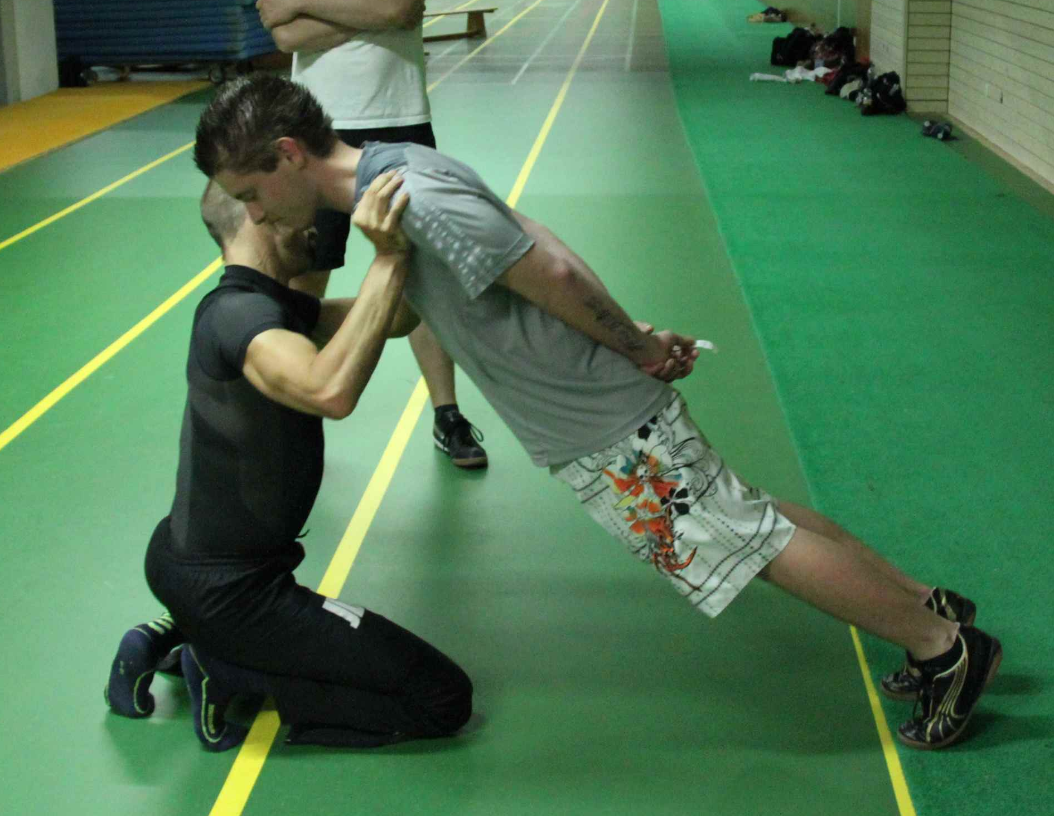
Baumstamm: Bewegungsansteuerung: „Drücke die Hacken in den Boden“. Anheben beidbeinig, einbeinig, Wechsel des Beins
Tragen des Baumstamms durch Partner
Anheben auf Hüfthöhe, Über den Kopf/ Wurf in die Luft mit Auffangen! Achtung PÄDAGOGIK!

Pendel Beidarmig geführt
Abfangend beidarmig
Einseitig stützend abfangen
--„-- geschlossene Augen, Seite des Abfangens bleibt unbekannt
Vorlage Beinwechsel,...

Statue: Arme in Schulterhöhe, stabiler Stand, Partner irritiert in verschiedene Richtungen (Vorsichtig!)
Hinführung Liegestütz (mit Partner)
Stützen seitwärts mit Partner, Drehung um Längsachse, Liegestütz, gesprungen,…
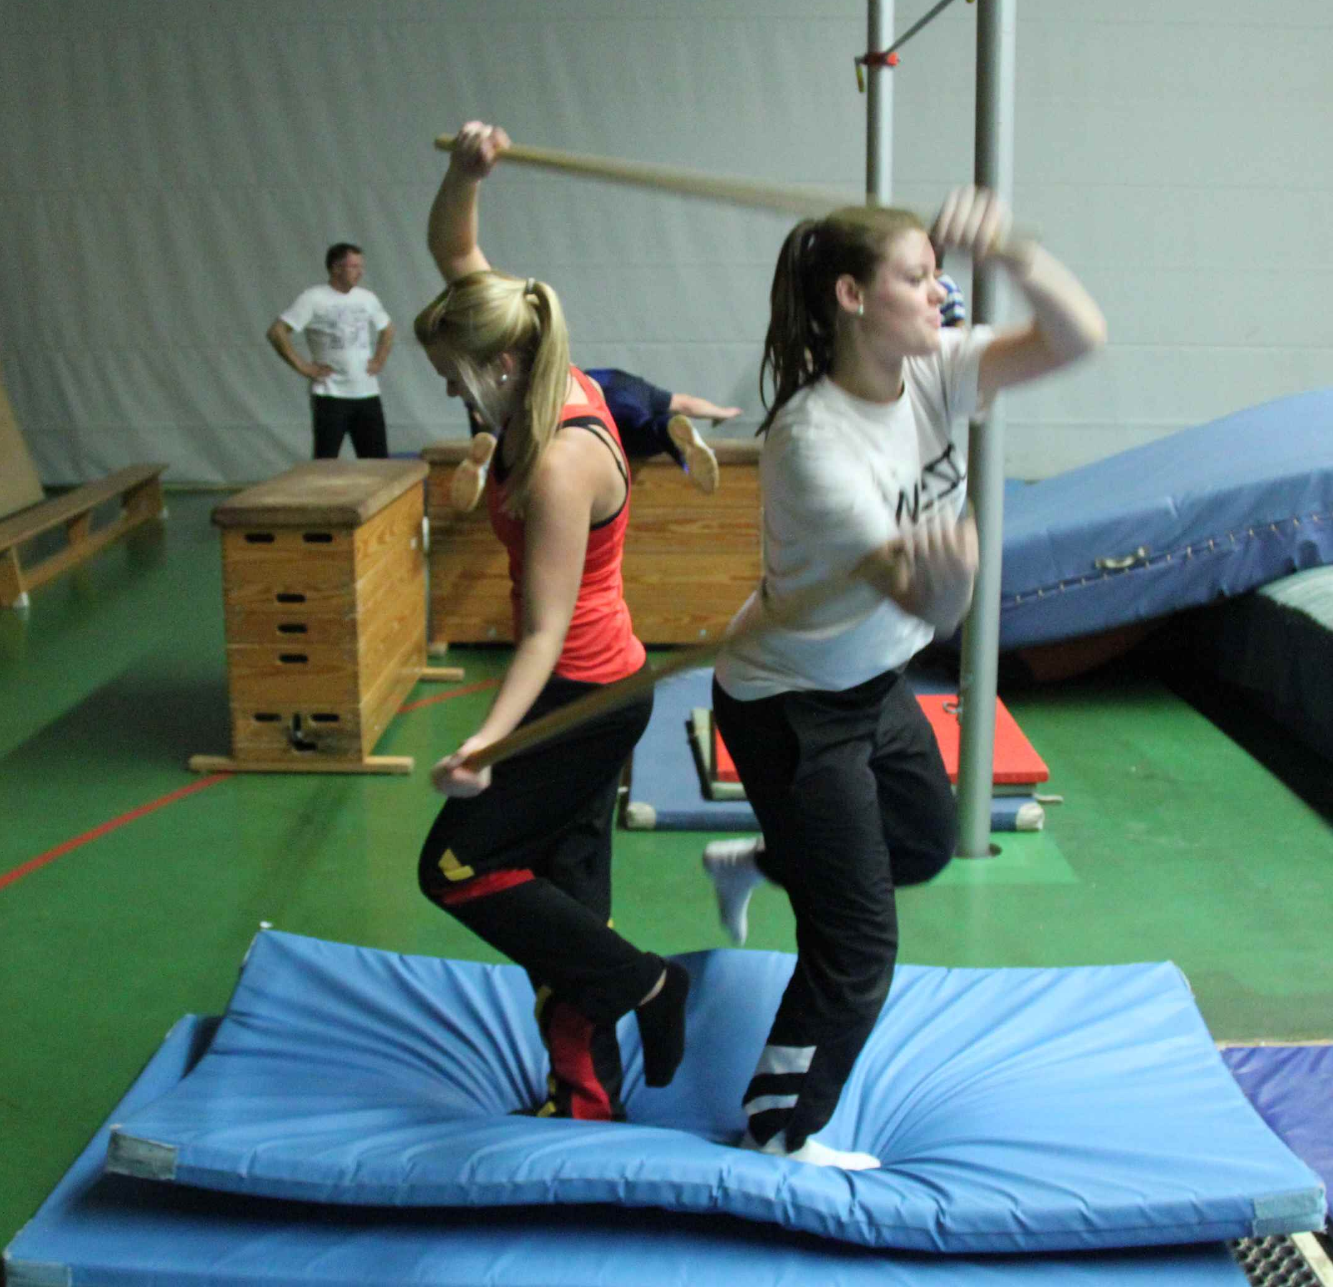
ZIRKEL
Wählt Übungen, die ihr nicht zu viel korrigieren müsst! Rumpf und Stützkraft im absoluten Mittelpunkt. Belastungen bei Kindern abwechselnd (keine 5 Beinstationen hintereinander)
Variationen kennen, teils vorgeben!
Beispiele:
1. Gleichgewicht mit dem Partner Anforderung: Gleichgewicht, Körperzusammenschluss, Reaktion.
Fester Stand, Knie leicht gebeugt, Rumpfspannung. Ziel ist es möglichst lange den Partner zu irritieren, so dass er trotzdem nicht umkippt. Variante: geschlossene Augen oder ein Partner steht fest und irritiert.
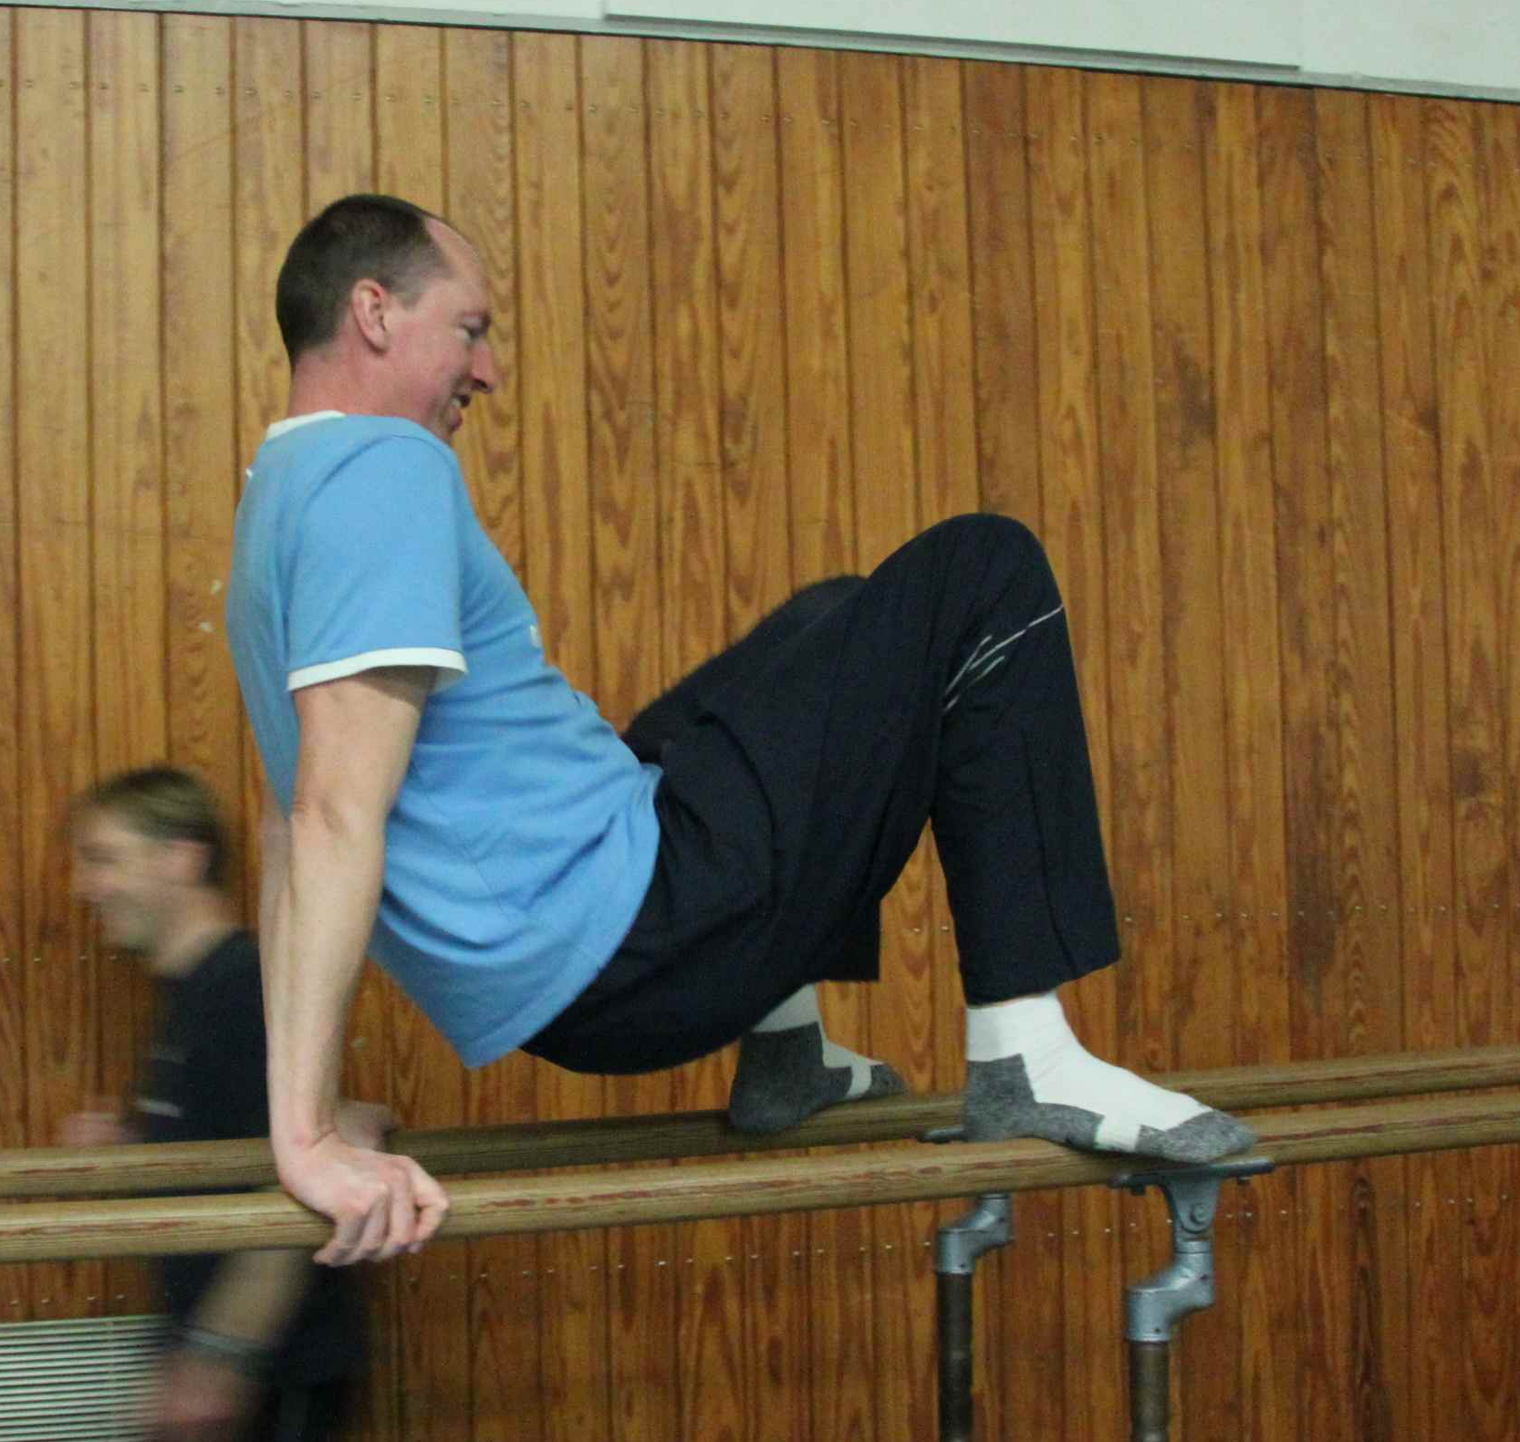
2. Barrenstütz
Muskulatur: Schultergürtel und Trizeps
Durchstützen, Drehen, Vorwärts, Rückwärts.
Leichter: Krabbeln mit Fußaufsatz
Schwerer: Dips, Schwingen.
Sicherung beim Krabbeln ist zu empfehlen.
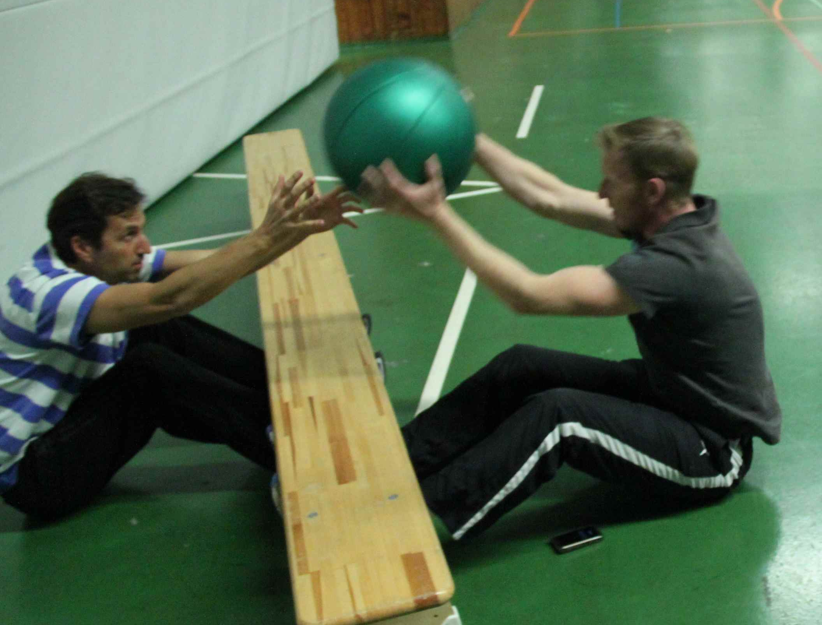
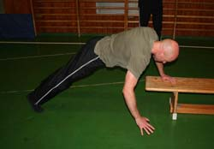
3. Seil / Sprünge von Matte zu Matte aus dem FGL
Muskulatur: Wade, Körperspannung
Wer nicht Seilspringen kann, der springt über das auf dem Boden liegende Seil.
Varianten: Kniehebelauf oder Wechselsprünge, Sprünge mit Drehung zwischen Matten oder Steppern
4. Ballübergabe
Muskulatur: Bauch
Der Partner übergibt den Ball nicht nur gerade, sondern auch mal links, rechts. Doppelkontraktion möglich.
oder beide übergeben sich liegend den Ball
5. Banküberwandern
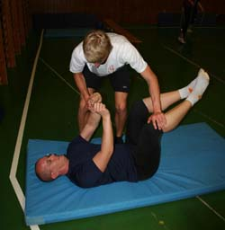
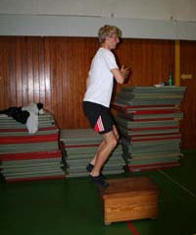
Muskulatur: Rumpf, Trizeps, Schulter
Körperspannung beachten
Varianten: Stepbrett, Mattenkante überwinden
schwerer: Füße sind mit auf der Bank
6. Tote Kuh
Muskulatur: Bauch
Wichtig: Rücken fest auf dem Boden
Partner wird gerade und diagonal auseinandergedrückt.
Ständiger Wechsel der Griffe!

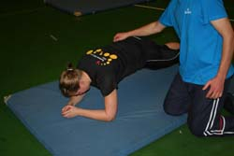
7.Strecksprünge über den Kasten
Muskulatur: Beine, Gesäß
Oben herausspringen, „groß machen“
Fußaufsatz über den ganzen Fuß
Variante: einbeinige Kniebeuge
8. Frontstütz mit Partner
Muskulatur: Rumpf, Schulter
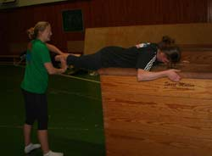
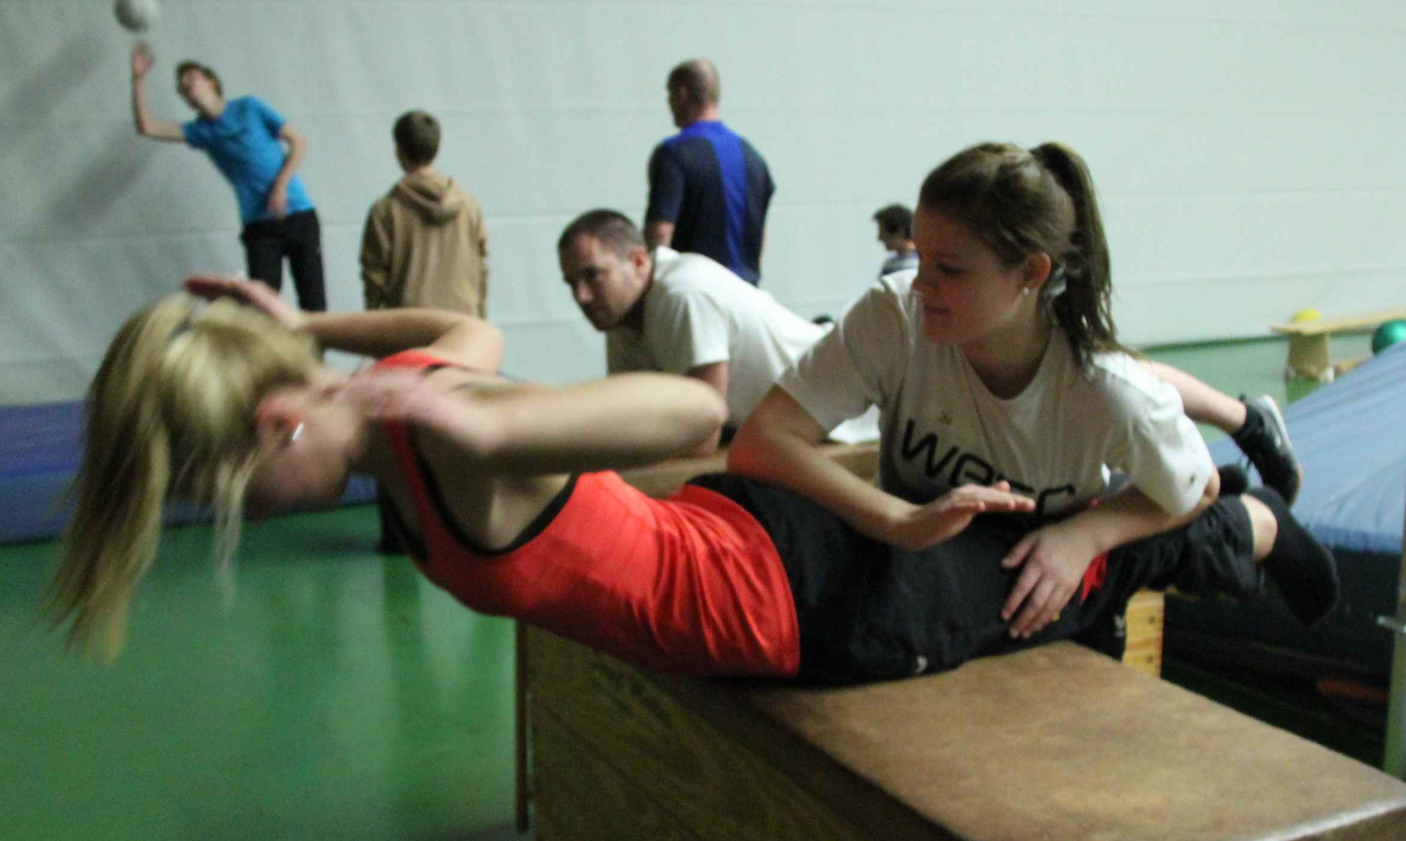
Frontstütz, der Ellenbogen bleibt unter der Schulter.
Der Partner drückt in der Hüfte und Schulter. Bei Fortgeschrittenen kann man auch die Beine anheben.
9. Beinstrecken am großen Kasten
Hüftgelenk an Kastenkante, Partner kann irritieren.
Gewichte, Wechselseitig,...
Variante: quer auf dem Kasten liegen mit Irritation
Variation Rückenheben

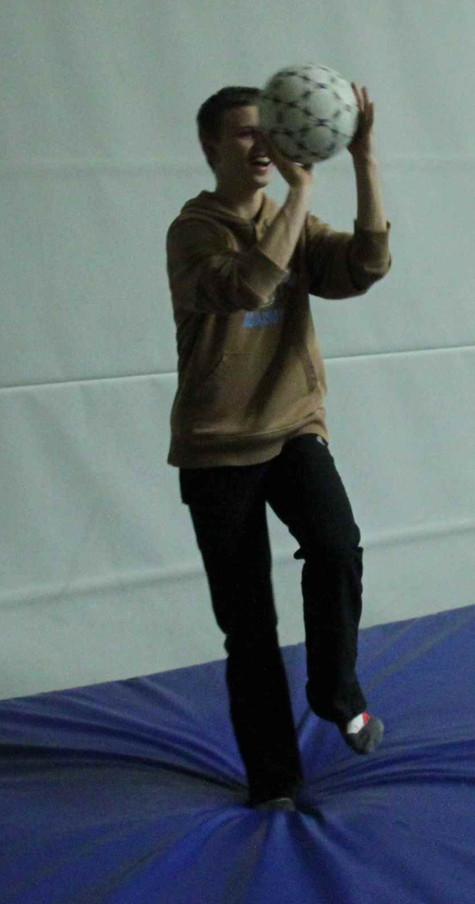
Dips am Kasten (Trizeps, vordere Schulter)
Variation: leichter Beine dichter heran
schwerer: Beine auf anderen Kasten
Belastungssteuerung über das Verhältnis von Belastungsdauer und Pausenlänge. Laufpause möglich.
Ungenaues Ballzuwerfen im einbeinigen Stand
Koordination, Gleichgewicht!!!
Exkurs: Kniebeuge, Beinachse, Ausfallschritte (-: am ehesten bei Kindern rückwärts

